Estrategia Comunicacional – Semestre 1
Orquesta Sinfónica Municipal de Copiapó
La estrategia comunicacional de la Orquesta Sinfónica Municipal de Copiapó se orienta a fortalecer su posicionamiento como elenco artístico profesional de carácter público, gratuito y territorial, promoviendo el acceso democrático a la música, la formación de audiencias y la vinculación activa con la comunidad de Copiapó y la Región de Atacama.
La comunicación se estructura en torno a tres ejes: difusión de conciertos y actividades, creación de contenidos educativos y de mediación, y posicionamiento institucional de la Orquesta como un proyecto cultural permanente, contemporáneo y cercano a la ciudadanía.
1. Objetivo general
Diseñar e implementar una estrategia comunicacional medible que permita aumentar la asistencia a conciertos y actividades de extensión, fortalecer la presencia digital de la Orquesta Sinfónica Municipal de Copiapó y consolidar su vínculo con públicos diversos mediante acciones coordinadas en redes sociales, sitio web, prensa, piezas gráficas y registro audiovisual.
2. Objetivos específicos
- Difundir de manera oportuna y atractiva la programación artística de la Orquesta.
- Aumentar el alcance e interacción de las publicaciones en redes sociales institucionales.
- Posicionar a la Orquesta como un referente cultural de acceso gratuito, formación de audiencias e identidad regional.
- Generar registro audiovisual y fotográfico de las actividades para su uso en redes, prensa, archivo institucional y memoria de gestión.
- Implementar un sistema de medición mensual que permita reportar publicaciones, alcance, reproducciones, interacciones, visitas web y apariciones en prensa.
3. Públicos objetivos
La estrategia considera los siguientes públicos prioritarios:
- Público general de Copiapó y comunas de la Región de Atacama.
- Familias, niñas, niños y jóvenes.
- Estudiantes de establecimientos educacionales, universidades e institutos.
- Personas mayores y audiencias tradicionales de música docta.
- Nuevas audiencias interesadas en cruces musicales, cine, rock, música chilena, música latinoamericana y espectáculos familiares.
- Medios de comunicación locales, regionales y culturales.
- Instituciones públicas, culturales, educativas y comunitarias.
4. Mensaje comunicacional central
La Orquesta Sinfónica Municipal de Copiapó es un elenco profesional al servicio de la comunidad, que acerca la música sinfónica a las personas mediante conciertos gratuitos, experiencias educativas, actividades de extensión y propuestas artísticas que conectan la tradición musical con los lenguajes contemporáneos.
5. Concepto comunicacional
“Copiapó también suena sinfónico”
Este concepto busca consolidar la Orquesta como parte de la identidad de Copiapó, promoviendo un vínculo de pertenencia con la comunidad. La Orquesta se presenta como un patrimonio cultural vivo: cercano, accesible, gratuito y abierto a todas las personas.
6. Concepto curatorial
La OSMC entiende la creación artística como un ejercicio de encuentro entre la tradición sinfónica y el patrimonio cultural andino. Desde Atacama, la Orquesta promueve un laboratorio permanente de investigación, experimentación y creación colaborativa, donde las músicas, relatos y saberes del territorio dialogan con el lenguaje orquestal. El resultado es un modelo curatorial con identidad propia, capaz de proyectar una voz artística única desde el desierto hacia el mundo.
7. Estrategia de contenidos
La estrategia de contenidos se organiza en cinco líneas principales:
a) Difusión de programación
Contenidos destinados a informar fecha, hora, lugar, repertorio, entrada liberada y características principales de cada concierto o actividad.
Formatos considerados:
- Afiches digitales.
- Carruseles informativos.
- Historias de cuenta regresiva.
- Reels promocionales.
- Invitaciones en video del director, músicos o artistas invitados.
- Publicaciones colaborativas con cuentas institucionales y culturales.
b) Mediación y formación de audiencias
Contenidos breves que expliquen de manera simple el repertorio, los compositores, los instrumentos, el contexto de las obras y el sentido artístico de cada programa.
Ejemplos de contenidos:
- “¿Qué vamos a escuchar?”
- “Conoce la obra”
- “Instrumento protagonista”
- “Dato sinfónico”
- “El director explica”
- “Antes del concierto”
c) Registro de procesos
Contenidos que muestran el trabajo interno de la Orquesta y acercan al público al proceso creativo.
Formatos:
- Ensayos.
- Montaje técnico.
- Preparación de músicos.
- Pruebas de sonido.
- Detrás de escena.
- Frases del director o intérpretes.
d) Cobertura en vivo
Durante conciertos y actividades se considera una cobertura dinámica, principalmente a través de historias de Instagram y registros breves de video.
Formatos:
- Historias del ingreso de público.
- Fragmentos breves del ensayo o prueba de sonido.
- Registro del ambiente previo.
- Fotografías del concierto.
- Videos cortos del aplauso final.
- Reposteos de asistentes e instituciones colaboradoras.
e) Memoria y cierre
Posterior a cada actividad se publican piezas de cierre que permitan dejar registro comunicacional de la convocatoria y del impacto.
Formatos:
- Carrusel fotográfico.
- Reel resumen.
- Publicación de agradecimiento.
- Testimonios breves de asistentes.
- Clipping de prensa.
- Nota web institucional.
8. Plan de publicaciones medible
La estrategia establece una planificación diferenciada según el tipo de actividad.
Actividades tipo A: grandes conciertos, hitos de temporada o actividades masivas
Ejemplos: conciertos al aire libre, cruces musicales, estrenos regionales, colaboraciones con artistas invitados, aniversarios o programas de alto impacto.
Producción mínima por actividad:
- 2 afiches digitales principales.
- 3 adaptaciones gráficas para redes sociales.
- 1 banner web.
- 1 comunicado de prensa previo.
- 1 nota web previa.
- 1 nota o publicación de cierre.
- 6 a 8 publicaciones en feed.
- 4 a 6 reels.
- 25 a 35 historias de Instagram.
- 1 set fotográfico de registro.
- 1 video resumen posterior.
Distribución sugerida:
- Instagram Orquesta Sinfónica Municipal de Copiapó.
- Instagram y Facebook de Cultura Copiapó.
- Sitio web institucional.
- Base de datos de prensa.
- Grupos comunitarios, educativos y culturales.
- Reenvío por WhatsApp institucional a redes colaboradoras.
Actividades tipo B: conciertos regulares de temporada
Ejemplos: conciertos en Sala de Cámara, programas sinfónicos, conciertos de repertorio clásico, música chilena o latinoamericana.
Producción mínima por actividad:
- 1 afiche digital principal.
- 2 adaptaciones gráficas para redes sociales.
- 1 nota web o bajada informativa.
- 1 comunicado de prensa cuando corresponda.
- 4 a 5 publicaciones en feed.
- 2 a 3 reels.
- 14 a 22 historias de Instagram.
- Registro fotográfico del concierto.
- 1 publicación de cierre.
Actividades tipo C: extensión, mediación, visitas educativas o actividades comunitarias
Producción mínima por actividad:
- 1 pieza gráfica digital.
- 1 publicación informativa.
- 1 reel o video breve de registro.
- 8 a 12 historias de Instagram.
- 1 publicación posterior de resumen.
- Registro fotográfico básico.
9. Meta mensual de publicaciones
Considerando una programación activa durante la temporada, se propone la siguiente meta mensual:
Canal / Formato | Meta mensual
Publicaciones en feed de Instagram | 18 a 24
Reels / videos breves | 8 a 12
Historias de Instagram | 80 a 120
Carruseles educativos o informativos | 4 a 6
Notas web institucionales | 4 a 6
Comunicados de prensa | 2 a 4
Publicaciones de cierre / memoria | 4 a 6
Registros fotográficos de actividades | Según programación
Videos resumen | 2 a 4

10. Meta anual referencial
Para una temporada anual completa, se proyecta una producción mínima de:
Formato | Meta anual
Publicaciones en feed | 216 a 288
Reels / videos breves | 96 a 144
Historias de Instagram | 960 a 1.440
Notas web | 48 a 72
Comunicados de prensa | 24 a 48
Videos resumen | 24 a 48
Registros fotográficos | Según calendario de actividades
Estas cifras podrán ajustarse según la programación definitiva, disponibilidad de equipo audiovisual, prioridades institucionales y tipo de actividad.
11. Estrategia para Instagram
Instagram será el canal principal de comunicación directa con audiencias digitales. Su función será informar, convocar, educar y generar cercanía con la comunidad.
Frecuencia recomendada
- 4 a 6 publicaciones semanales.
- 2 a 3 reels semanales.
- Historias activas antes, durante y después de cada actividad.
- Uso de publicaciones colaborativas con cuentas institucionales.
- Uso de stickers de cuenta regresiva, preguntas y encuestas.
Tipos de publicaciones
- Convocatoria: afiches, fechas, lugares y horarios.
- Contexto: explicación simple del repertorio.
- Humanización: músicos, director, artistas invitados y equipos técnicos.
- Proceso: ensayos, montaje, backstage y preparación.
- Cobertura: registros en vivo del concierto.
- Cierre: fotografías, videos, agradecimientos y cifras de asistencia cuando estén disponibles.
Indicadores a medir
- Alcance total mensual.
- Impresiones.
- Visitas al perfil.
- Clics en enlaces.
- Reproducciones de reels.
- Interacciones: likes, comentarios, compartidos y guardados.
- Respuestas a historias.
- Nuevos seguidores.
- Tasa de interacción.
- Publicaciones con mejor rendimiento.
12. Estrategia web
El sitio web institucional funcionará como repositorio formal de información, archivo de actividades y fuente para prensa.
Cada concierto relevante deberá contar con una nota previa que incluya:
- Nombre del concierto.
- Fecha, hora y lugar.
- Entrada liberada o sistema de acceso.
- Descripción del repertorio.
- Participantes principales.
- Cita institucional.
- Cita artística del director o músicos.
- Imagen oficial.
- Enlaces a redes sociales.
Posteriormente, se recomienda publicar una nota de cierre con:
- Registro fotográfico.
- Balance de asistencia.
- Principales hitos de la actividad.
- Declaraciones de autoridades, director o público.
- Enlaces a prensa relacionada.
13. Estrategia de prensa
La estrategia de medios se basará en una relación activa con prensa local, regional y cultural, buscando cobertura previa y posterior de los principales hitos de la temporada.
Acciones de prensa
- Elaboración de comunicado previo para conciertos tipo A y B.
- Envío a medios locales, regionales y culturales.
- Gestión de entrevistas con director, músicos o artistas invitados.
- Envío de fotografías oficiales.
- Seguimiento posterior a medios.
- Registro de publicaciones logradas.
- Elaboración de clipping mensual.
Meta de prensa
Tipo de actividad | Meta de publicaciones en medios
Actividad tipo A | 4 a 8 publicaciones
Actividad tipo B | 2 a 4 publicaciones
Actividad tipo C | 1 a 2 publicaciones cuando corresponda
Medios sugeridos
- Medios municipales.
- Medios regionales de Atacama.
- Radios locales.
- Portales digitales de cultura.
- Agendas culturales nacionales.
- Medios asociados al Ministerio de las Culturas, las Artes y el Patrimonio.
- Cuentas colaboradoras de instituciones culturales y educativas.
14. Registro de prensa / clipping
Para efectos de informe, cada publicación en prensa deberá registrarse en una tabla con los siguientes campos:
Nº | Medio | Tipo de medio | Fecha | Título de publicación | Link | Observaciones
1 |  | Digital / impreso / radio / TV
2 |  | Digital / impreso / radio / TV
3 |  | Digital / impreso / radio / TV
El clipping deberá incluir capturas de pantalla, enlaces activos, fecha de publicación y nombre del medio.
15. Material de difusión
La estrategia contempla la producción de piezas gráficas y audiovisuales adaptadas a distintos canales.
Piezas digitales
Por cada concierto o actividad relevante se considera:
- Afiche digital formato vertical.
- Adaptación cuadrada para feed.
- Adaptación 9:16 para historias y reels.
- Banner web.
- Gráfica para envío por WhatsApp.
- Plantilla para prensa.
- Miniatura para video o reel.
Piezas audiovisuales
- Reels promocionales.
- Invitaciones en video.
- Cápsulas educativas.
- Videos de ensayo.
- Registros de concierto.
- Videos resumen posteriores.
Piezas físicas, cuando corresponda
- Afiches impresos.
- Pendones institucionales.
- Invitaciones impresas o digitales.
- Programas de mano.
- Señaléticas internas para actividades especiales.
16. Distribución del material
La distribución se realizará mediante canales digitales, institucionales y comunitarios:
- Redes sociales propias.
- Sitio web institucional.
- Redes de Cultura Copiapó.
- Redes de la Municipalidad de Copiapó.
- Redes de instituciones colaboradoras.
- Envío a medios de comunicación.
- Envío a establecimientos educacionales.
- Difusión en espacios culturales.
- Difusión mediante WhatsApp institucional.
- Difusión física en puntos estratégicos cuando corresponda.
17. Reporte de resultados
Mensualmente se elaborará un reporte comunicacional que incluya:
- Número total de publicaciones realizadas.
- Número de reels publicados.
- Número de historias publicadas.
- Alcance mensual.
- Reproducciones de videos.
- Interacciones totales.
- Crecimiento de seguidores.
- Publicaciones con mayor rendimiento.
- Clics hacia sitio web.
- Visitas al perfil.
- Notas de prensa publicadas.
- Registro de piezas gráficas y audiovisuales.
- Observaciones y recomendaciones para el mes siguiente.
18. Indicadores clave de desempeño
Indicador | Meta sugerida
Cumplimiento del calendario de publicaciones | 90% mensual
Publicaciones mensuales en feed | 18 a 24
Reels mensuales | 8 a 12
Historias mensuales | 80 a 120
Publicaciones de prensa por mes | 2 a 8 según programación
Crecimiento mensual de seguidores | 3% a 5%
Aumento de alcance mensual | 10% respecto al mes anterior
Tasa de interacción promedio | 4% a 7%
Publicaciones colaborativas | 4 a 8 mensuales
Notas web publicadas | 4 a 6 mensuales

19. Metodología de medición
Para obtener información verificable, se utilizarán las siguientes herramientas:
- Estadísticas de Instagram.
- Meta Business Suite.
- Google Analytics 4 para el sitio web.
- Registro manual de publicaciones.
- Capturas de pantalla de historias y publicaciones destacadas.
- Planilla de clipping de prensa.
- Registro fotográfico y audiovisual de cada actividad.
20. Evaluación y mejora continua
La estrategia será evaluada mensualmente a partir del rendimiento de publicaciones, asistencia a actividades, crecimiento de audiencias y cobertura de prensa. Esta revisión permitirá ajustar horarios de publicación, formatos, mensajes, frecuencia de contenidos y focos temáticos.
Se priorizará la creación de contenidos audiovisuales breves, especialmente reels, debido a su mayor potencial de alcance orgánico y capacidad para acercar la experiencia sinfónica a públicos que no necesariamente consumen música docta de manera habitual.
21. Síntesis estratégica
La estrategia comunicacional de la Orquesta Sinfónica Municipal de Copiapó busca ordenar, medir y proyectar su comunicación institucional, combinando difusión cultural, registro documental, formación de audiencias y prensa. Su principal desafío será mantener una presencia digital constante, cercana y de calidad, capaz de reflejar tanto la excelencia artística de la Orquesta como su vocación pública, gratuita y territorial.
RESUMEN:
Actividad | Fecha / lugar | Resumen comunicacional
Astronautiko Sinfónico – Vallenar y Huasco | 28 y 29 de enero de 2026. Centro Cultural Víctor Acosta Aguilera, Vallenar, y Plaza de Huasco. | La Orquesta Sinfónica Municipal de Copiapó se presentó junto al artista copiapino Astronautiko en una propuesta que cruzó música sinfónica, hip hop y sonidos contemporáneos. La gira reunió a más de mil asistentes y reforzó la circulación cultural territorial en Atacama. (Cultura Copiapó)
Metallica Sinfónico | 13 de marzo de 2026, Parque Kaukari. | Concierto masivo donde la OSMC fusionó música orquestal y rock junto a Disposable Heroes. La actividad fue presentada como un espectáculo de alta intensidad, con clásicos de Metallica en formato sinfónico, convocando a más de 7 mil personas. (Cultura Copiapó)
Raíces y Resonancias | Marzo de 2026, Sala de Cámara de Copiapó. | Concierto de repertorio clásico que entrecruzó musicalidad chilena y europea central. El programa incluyó una composición nacional y la Sinfonía N.º 8 de Antonín Dvořák, convocando a más de 200 asistentes. (Cultura Copiapó)
Semana de la Música de Cámara | 30 de marzo al 8 de abril de 2026, distintos puntos de Copiapó. | Iniciativa territorial de la OSMC que llevó pequeños ensambles de tres a cinco intérpretes a barrios, establecimientos educacionales, espacios comunitarios y centros de reinserción. Cerró con el Museo Regional de Atacama lleno. (Cultura Copiapó)
Concierto de Película | 17 de abril de 2026, Sala de Cámara Municipal. | Concierto familiar con repertorio de bandas sonoras reconocibles, incluyendo música de Star Wars, El Señor de los Anillos y Up!. Fue difundido como una actividad gratuita, con obtención de tickets informada por redes sociales. (Cultura Copiapó)
Del paisaje al alma | 30 de abril de 2026, Iglesia Catedral de Copiapó. | Concierto patrimonial en la Catedral de Copiapó, con más de treinta músicos en escena. El repertorio incluyó el Concierto para violín de Chaikovski, interpretado por Rodrigo Ramírez, y la Sinfonía N.º 3 “Escocesa” de Mendelssohn. La actividad reunió a más de 300 personas. (El Mostrador)
Sinfonía para la Infancia | 13 de mayo de 2026, Liceo Fernando Ariztía Ruiz de Paipote. | Actividad educativa y de mediación artística pensada como puerta de entrada al mundo sinfónico. Incluyó juegos teatrales y actividades lúdicas en el marco de la Semana de la Educación Artística. (Cultura Copiapó)
De Chile a Júpiter | 12 de junio de 2026, Sala de Cámara de Copiapó. | Concierto con estreno mundial de “Angasók: Rezo del Viento”, del compositor chileno Marcos Stuardo, con participación del oboísta José Luis Urquieta. El programa incluyó también “Andante appassionato” de Enrique Soro y la Sinfonía N.º 41 “Júpiter” de Mozart, bajo dirección invitada de Juan Pablo Aguayo. (Cultura Copiapó)
Ópera sin palabras | 26 de junio de 2026, Sala de Cámara de Copiapó. | Concierto gratuito con fragmentos orquestales de ópera usados en cine y televisión. El repertorio consideró obras de Mozart, Rossini, Mascagni, Strauss y Bizet, vinculadas a referencias populares como Tom y Jerry, Looney Tunes, El Padrino III y Up!. (Cultura Copiapó)
Cantos del agua – 20 años | Julio de 2026. | Concierto conmemorativo por los 20 años de la obra “Cantos del agua”, inspirada en el Pueblo Colla. Participan la OSMC, el Coro de Cámara de Copiapó y un ensamble instrumental, con más de 50 artistas en escena y una ceremonia ancestral por el agua. (Cultura Copiapó)

Resumen Gráfico y evidencia de publicaciones.

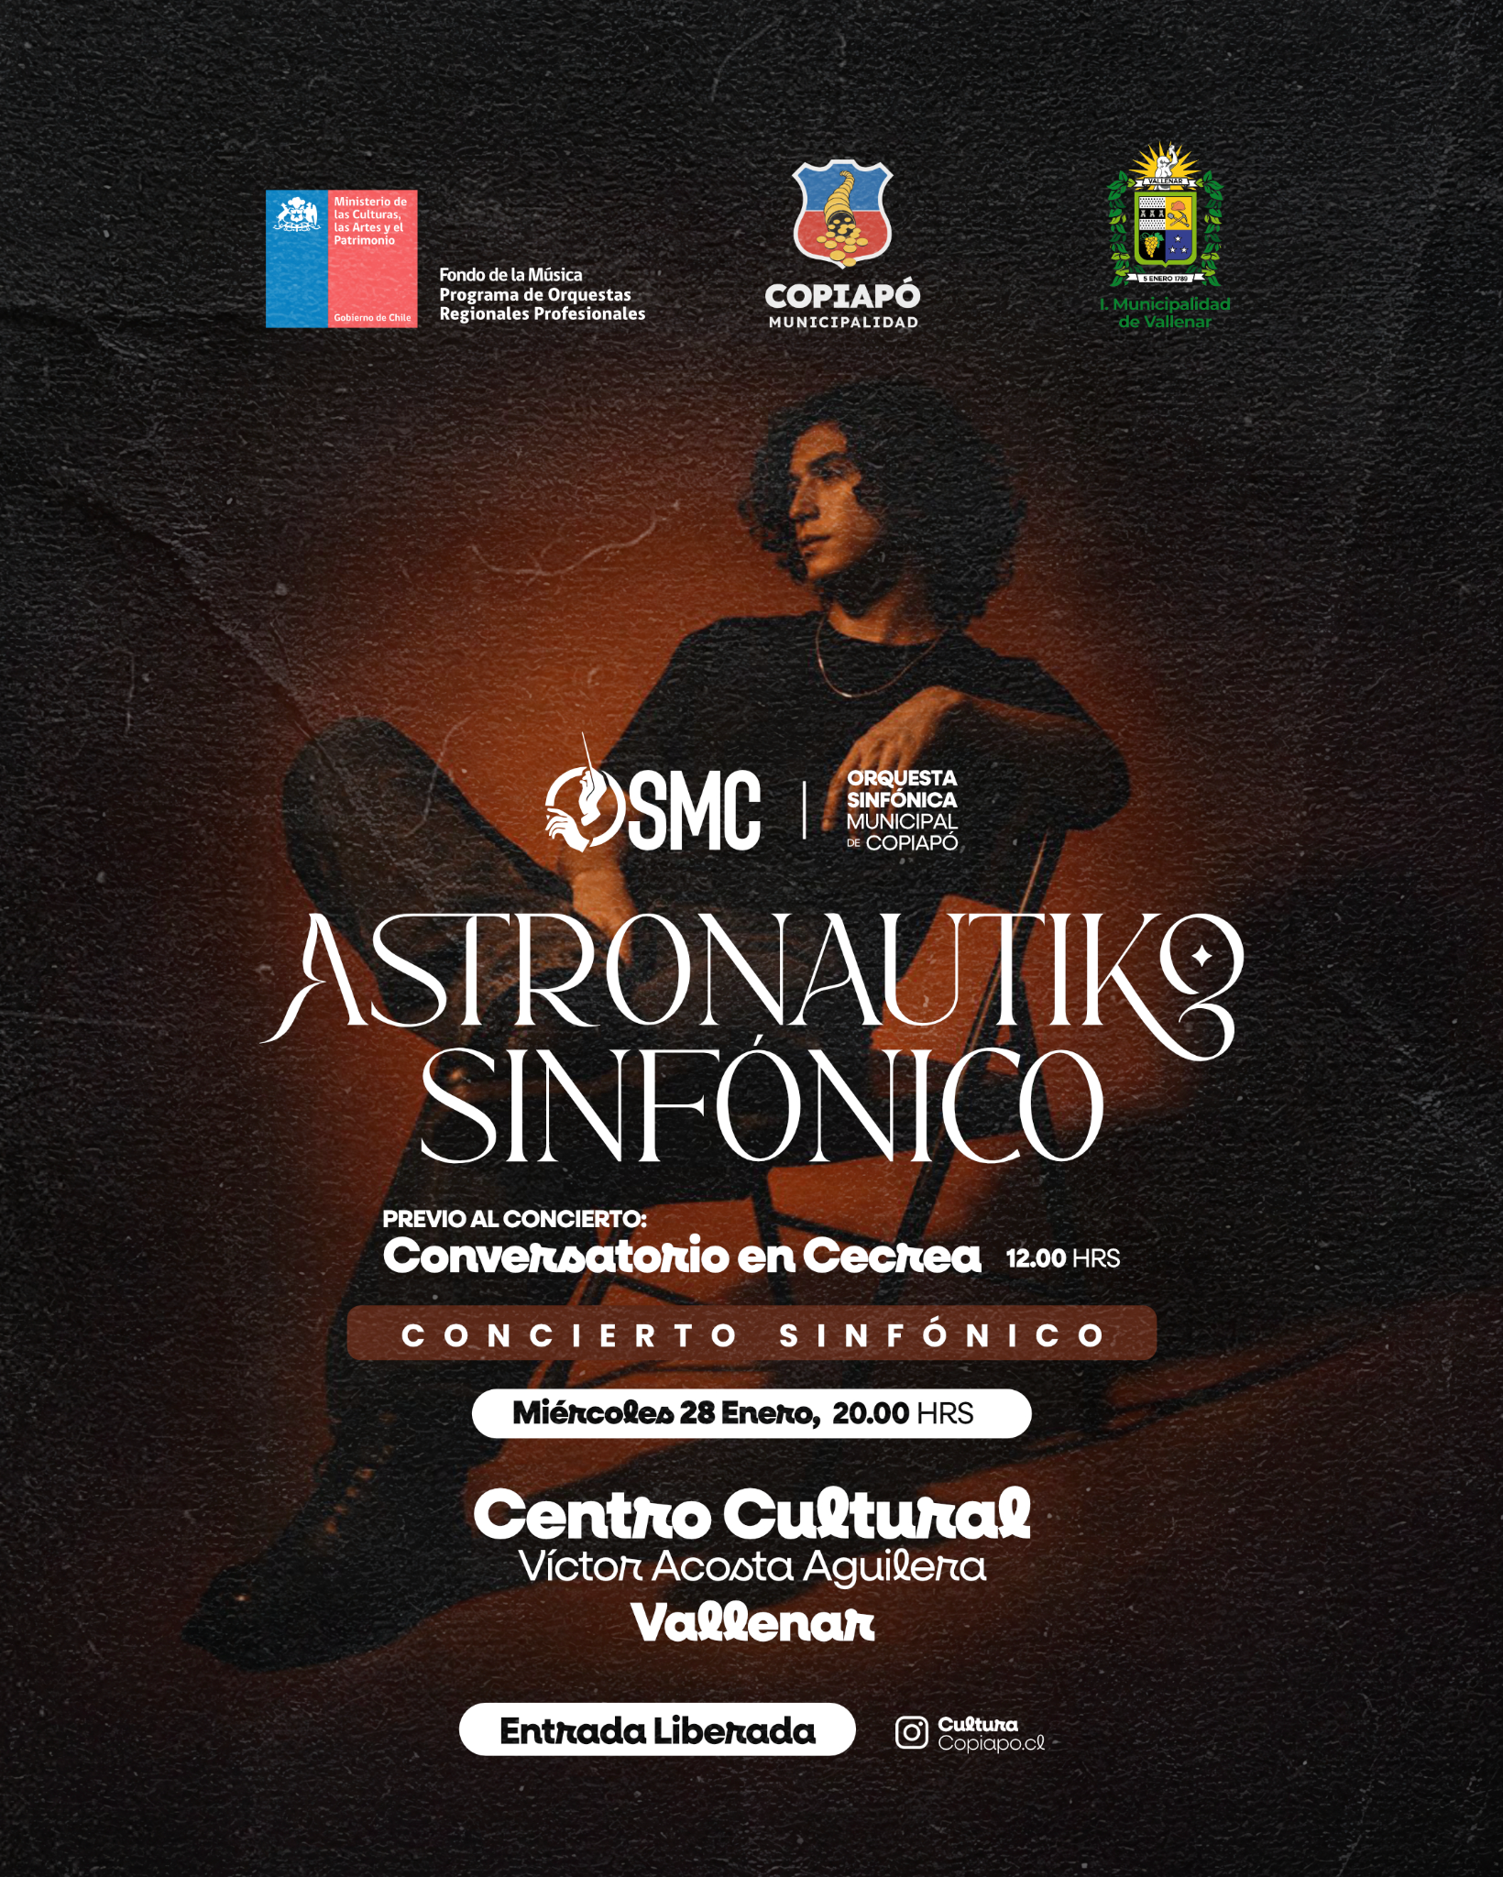
Enero

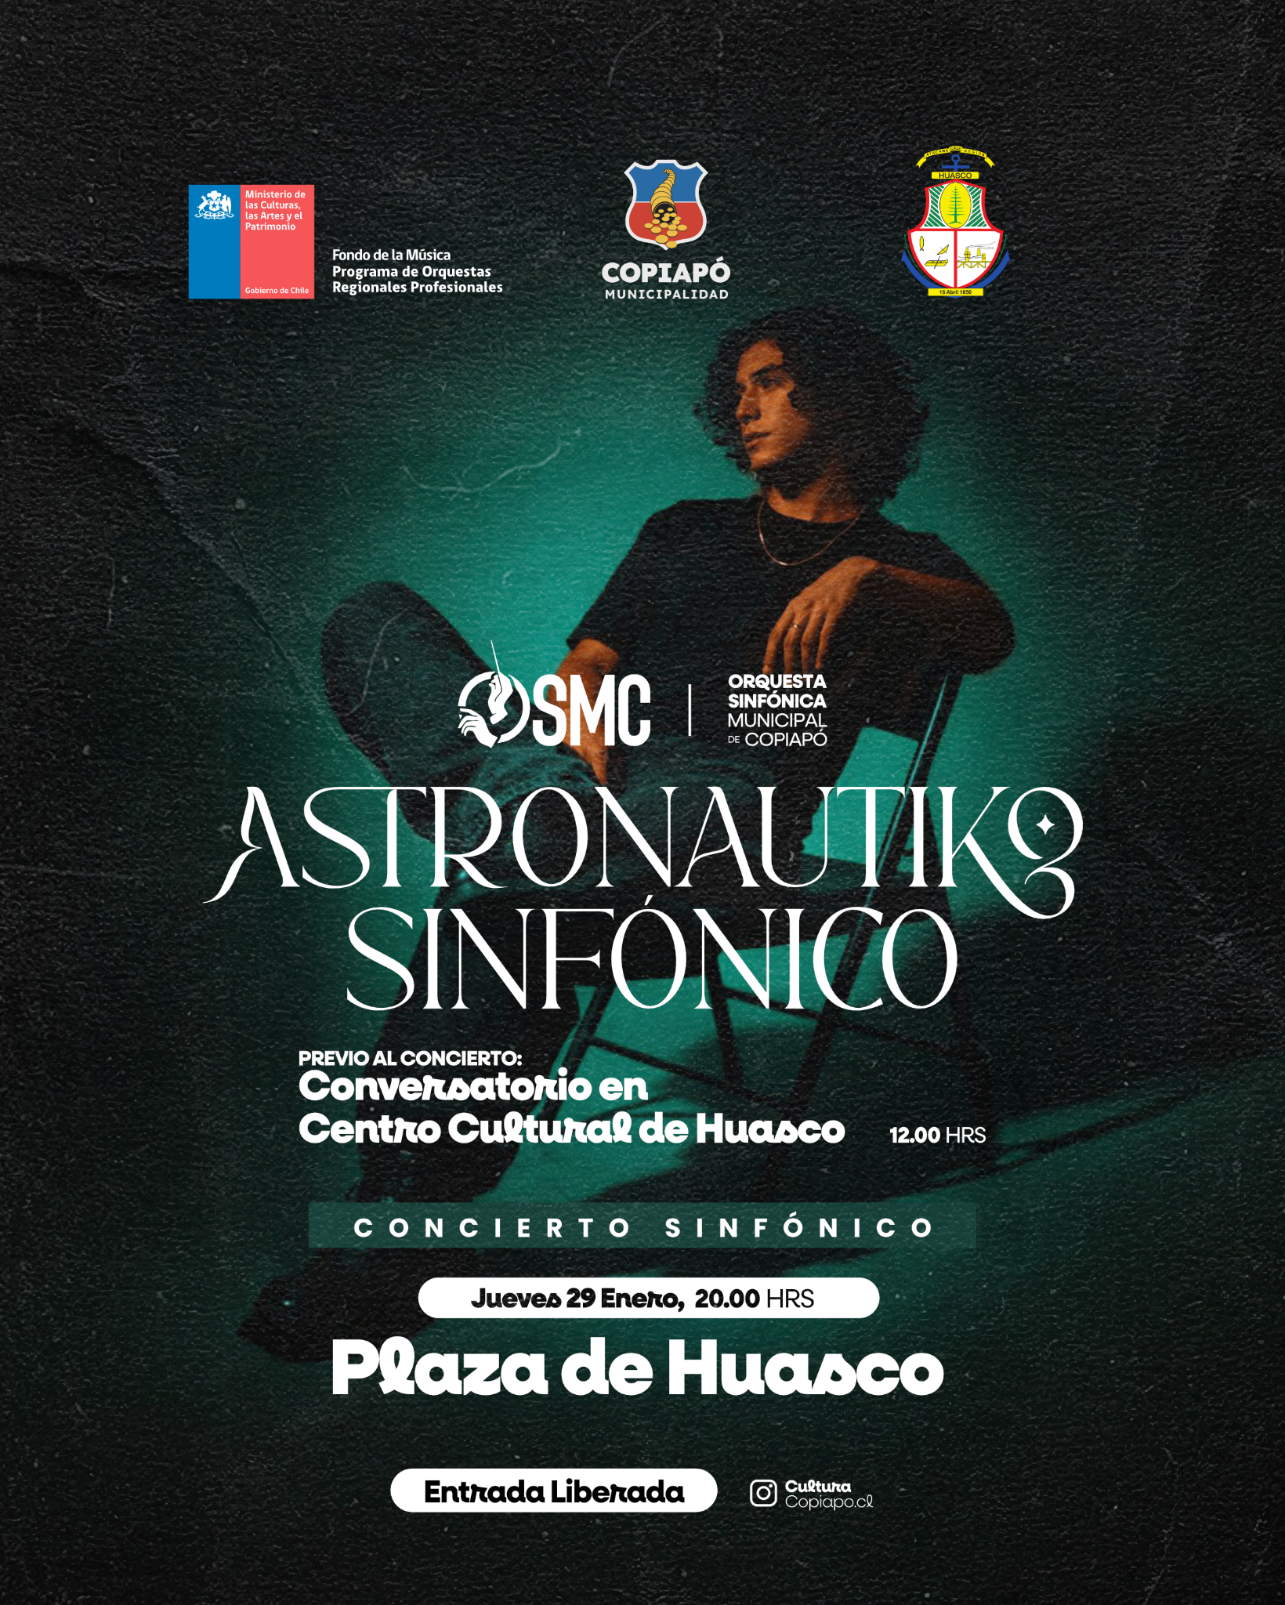
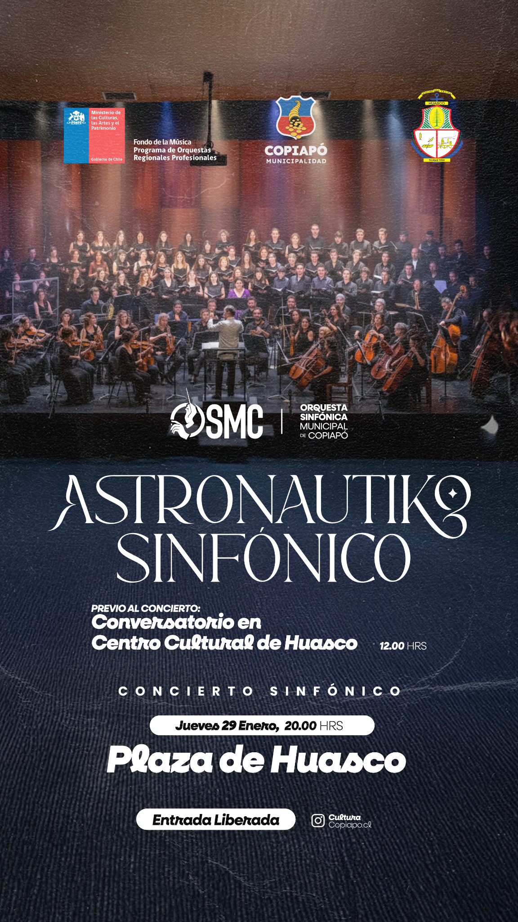

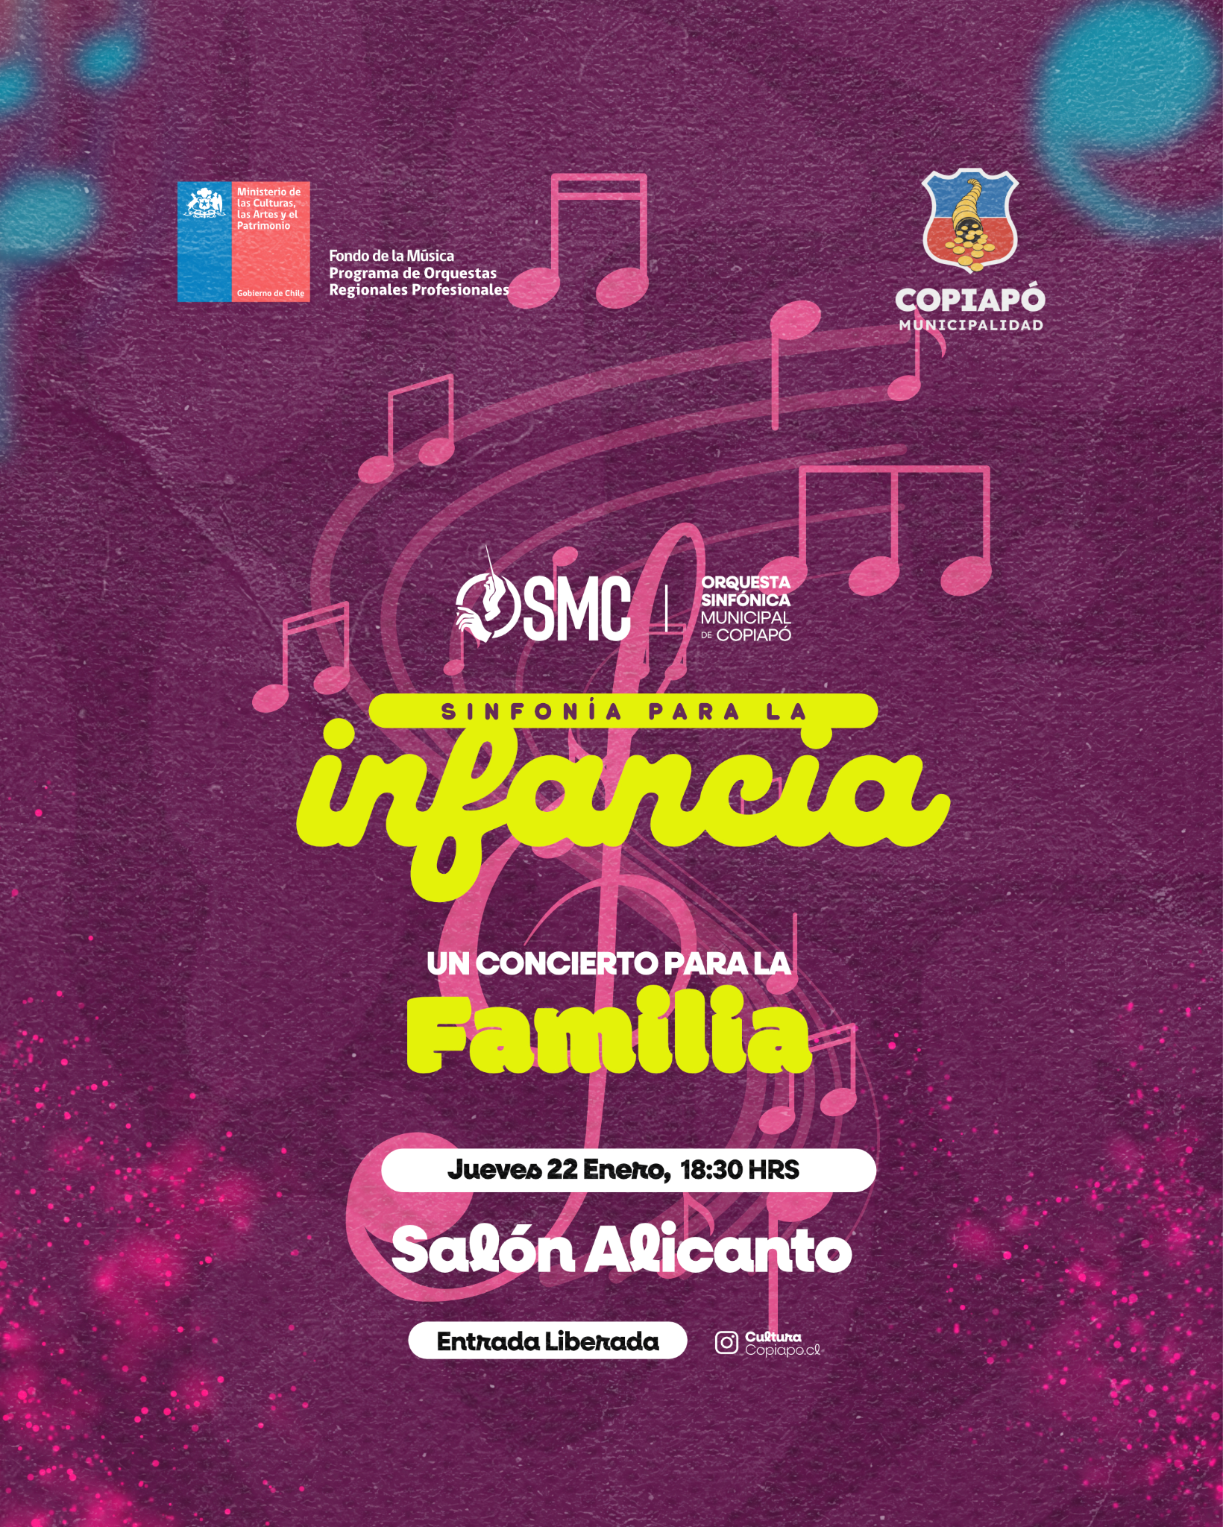
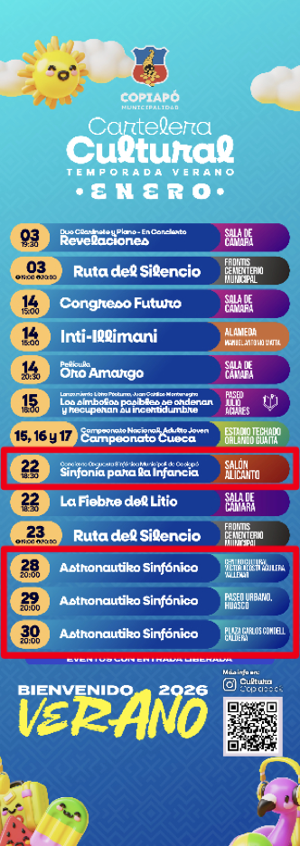

Marzo

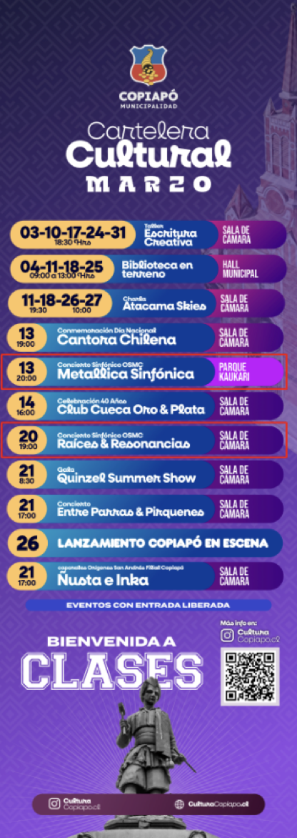
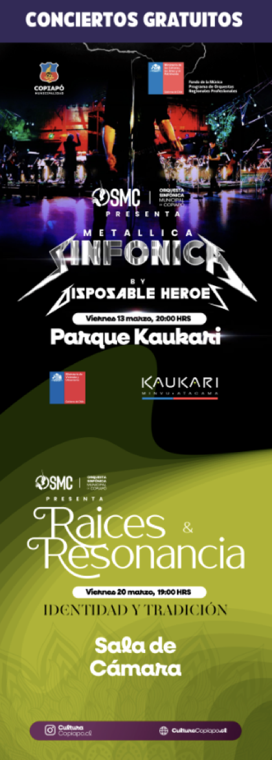

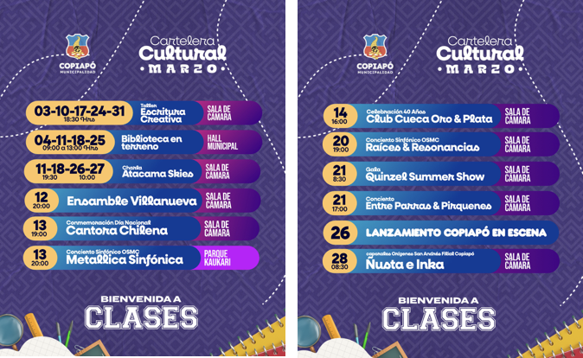
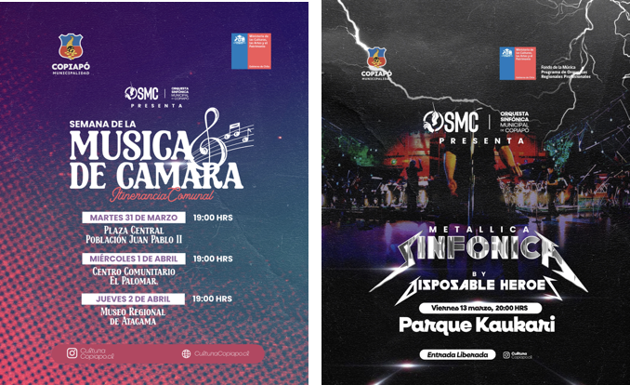

Abril

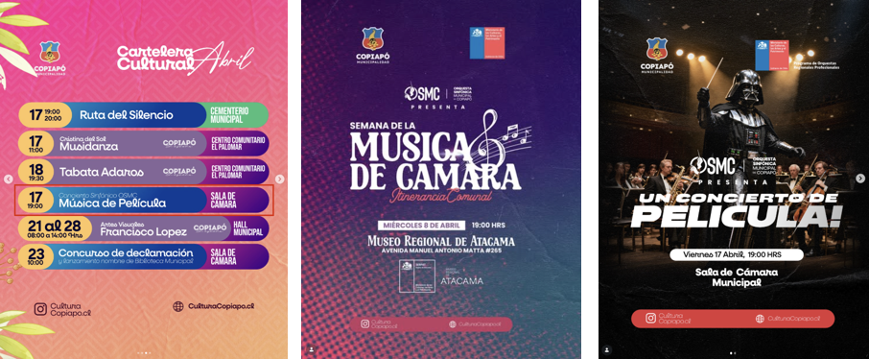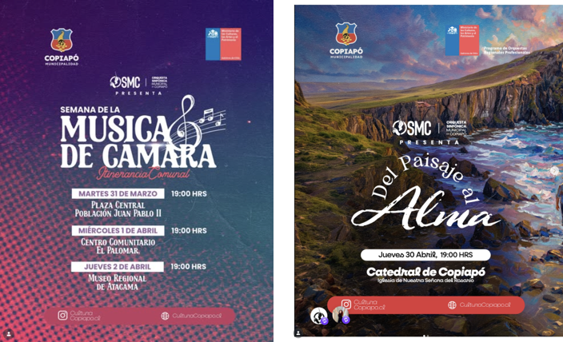

Mayo

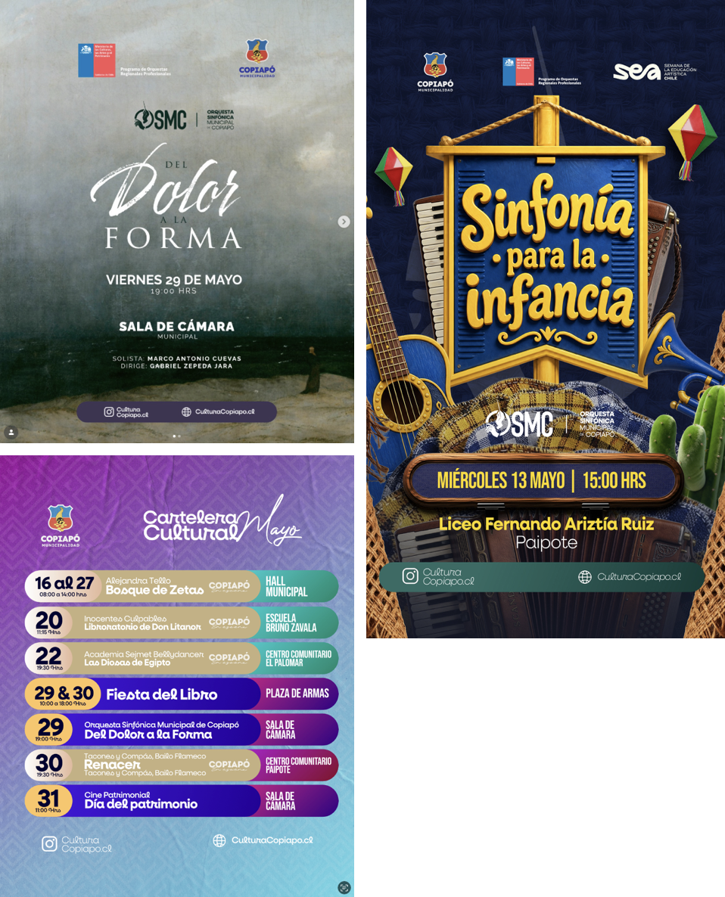

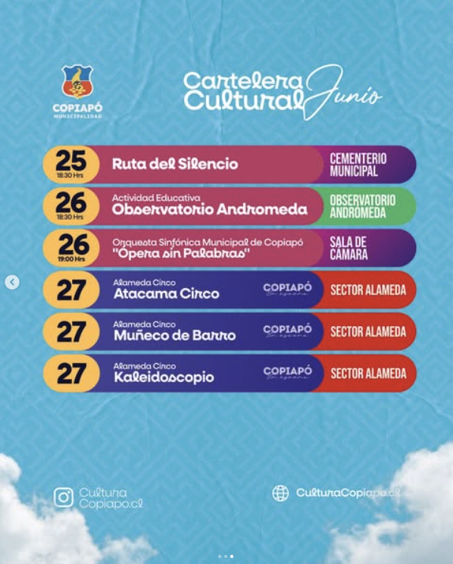
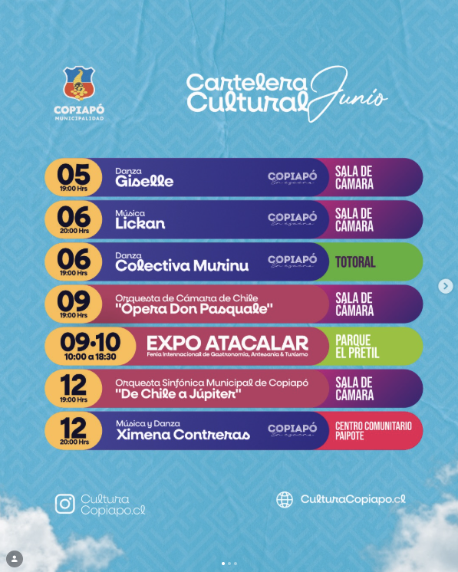
Junio

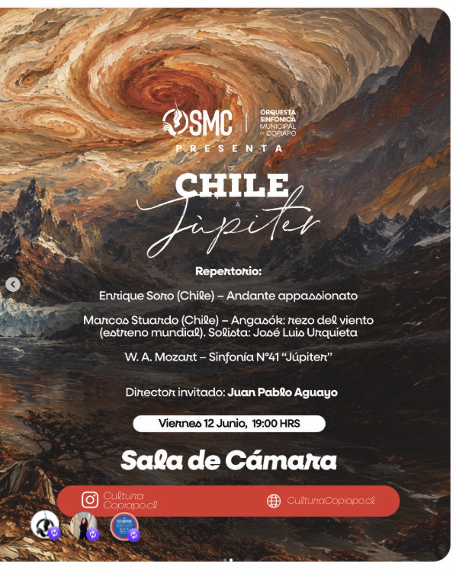
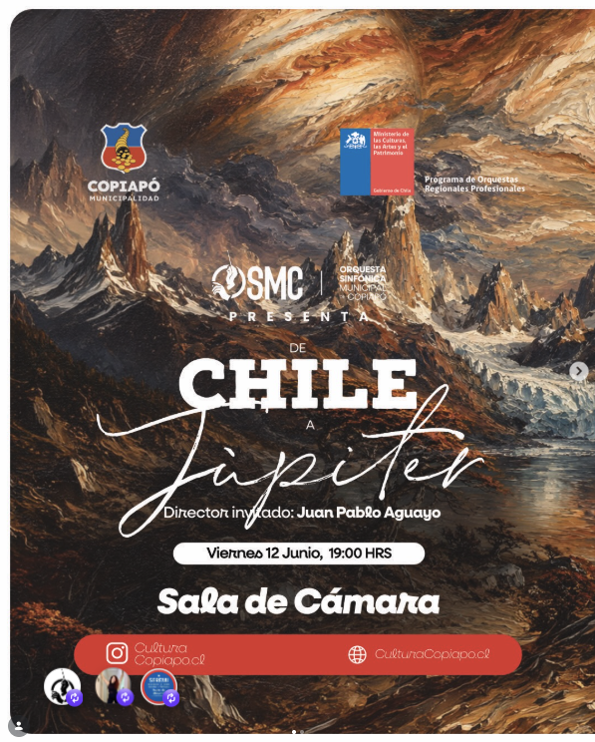

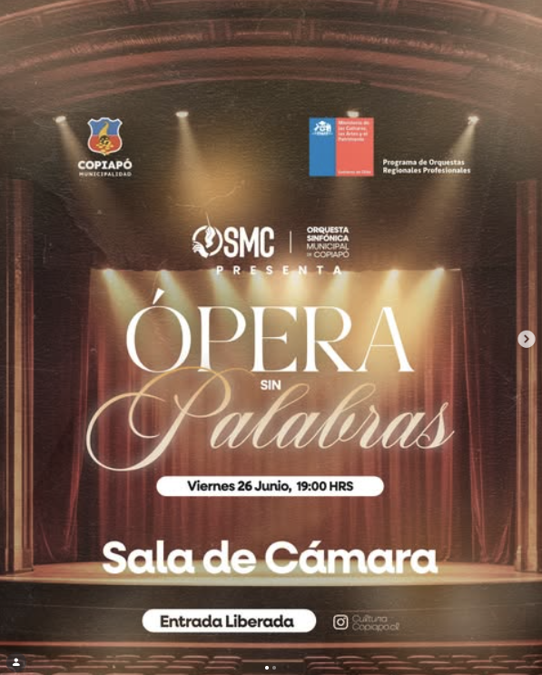

Resumen de Registros Fotográficos

Enero
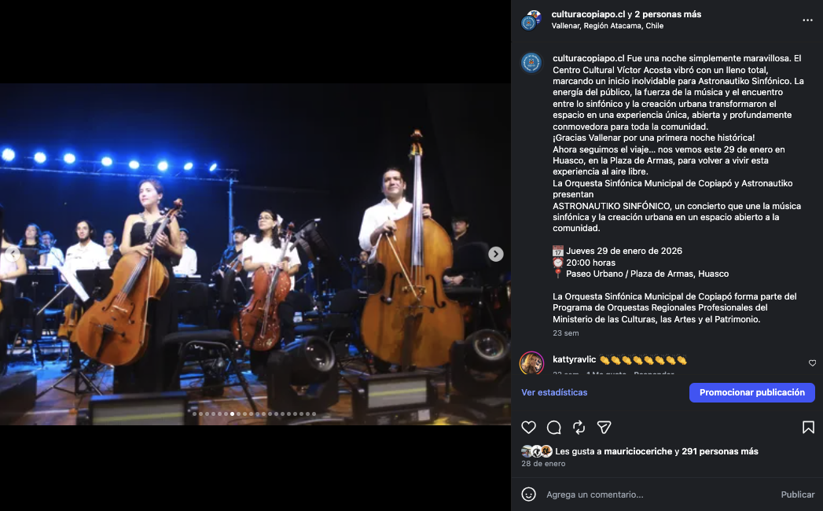
Astronautiko Sinfónico, Huasco, 28 y 29 de enero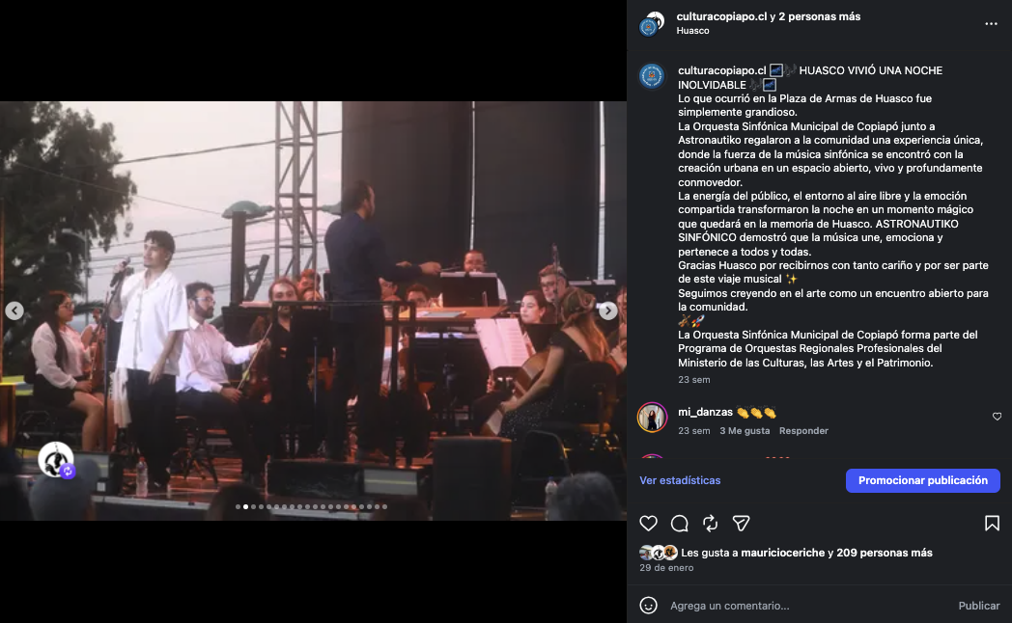

Astronautiko Sinfónico, Vallenar, 28 y 29 de enero
Marzo
Metallica Sinfónica, 13 de Marzo, Parque Kaukari, Copiapó
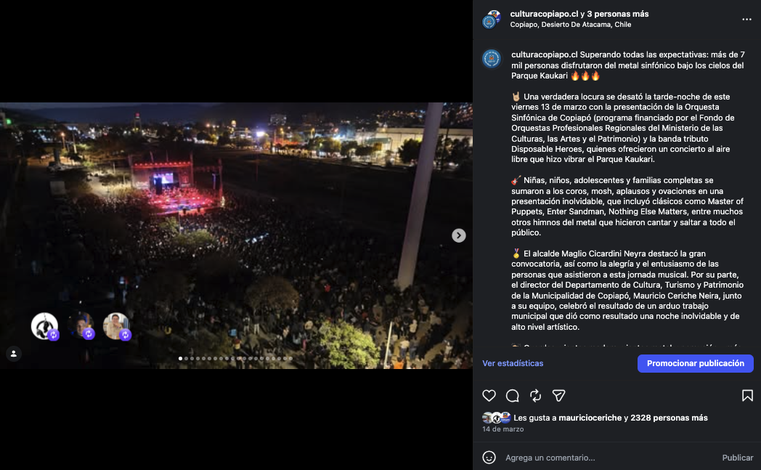

“Raíces y Resonancias”, 20 Marzo, Sala de Cámara, Copiapó
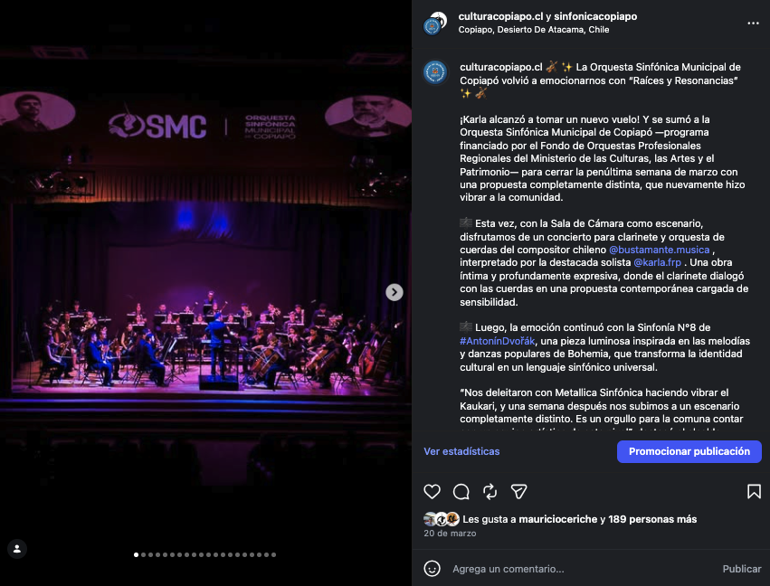

Abril
La Semana de la Música de Cámara llegó a la población Juan Pablo II, Copiapó
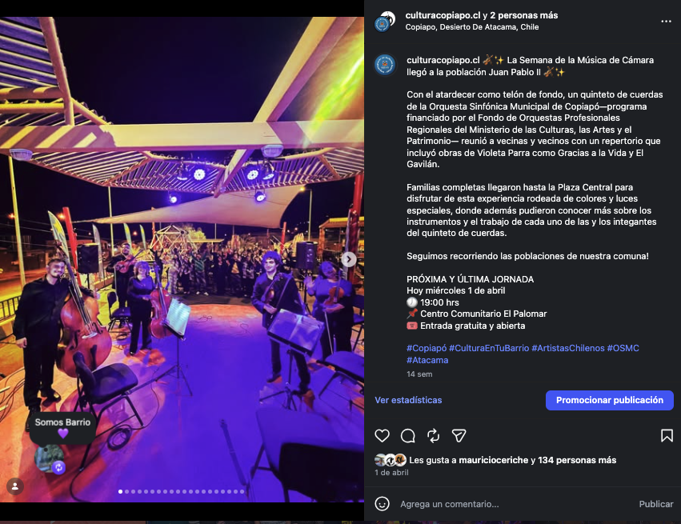

La Semana de la Música de Cámara acompañó el inicio escolar del CEIA
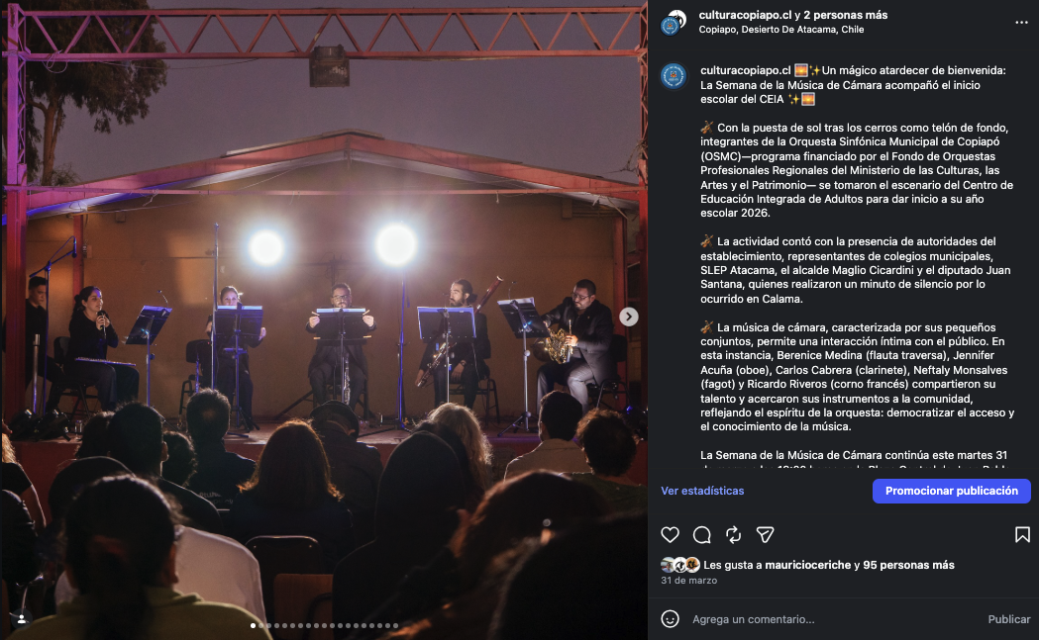

La Orquesta Sinfónica de Copiapó (OSMC) se presentó en centro de internación, Copiapó
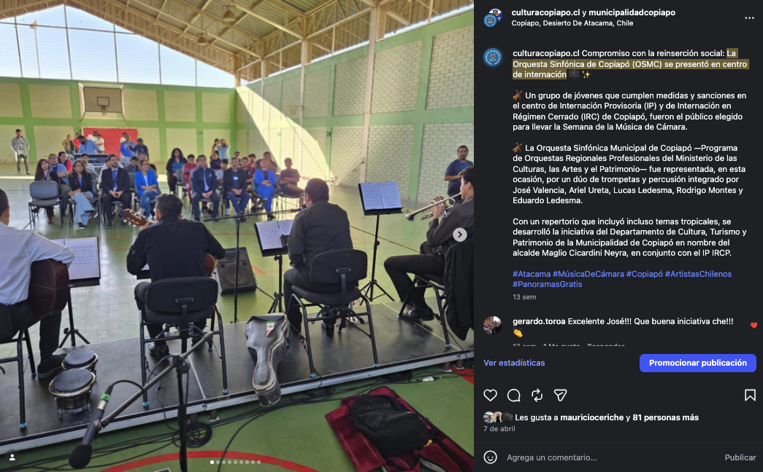

La Semana de la Música de Cámara culminó su itinerancia con presentaciones en El Palomar y la Alameda, Copiapó

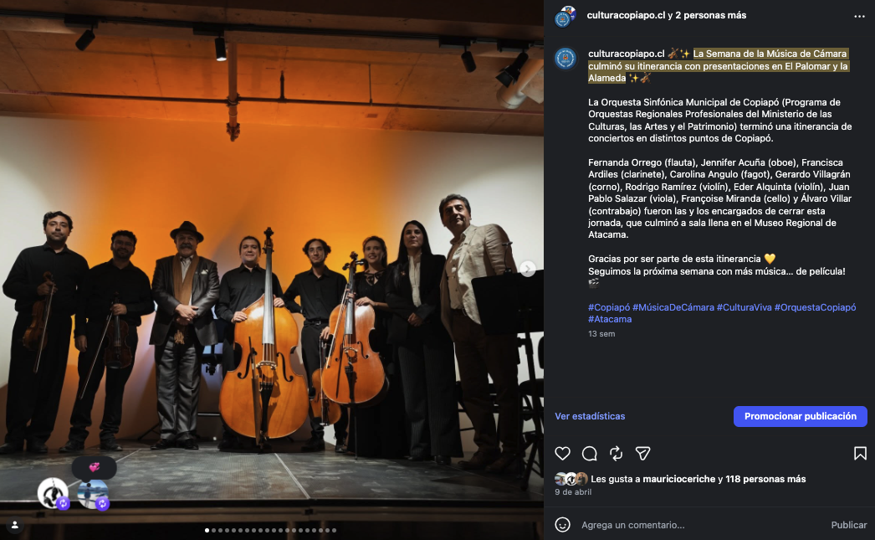

“Un concierto de película”, 17 Abril, Sala de Cámara, Copiapó
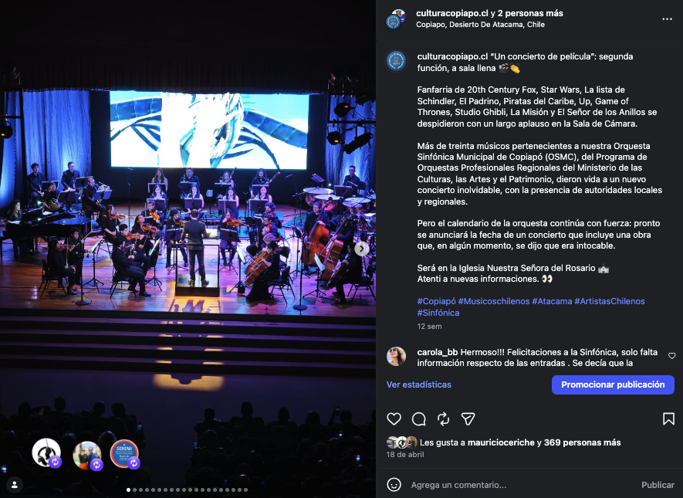

“Del Paraíso al Alma”, 30 Abril, Sala de Cámara, Copiapó
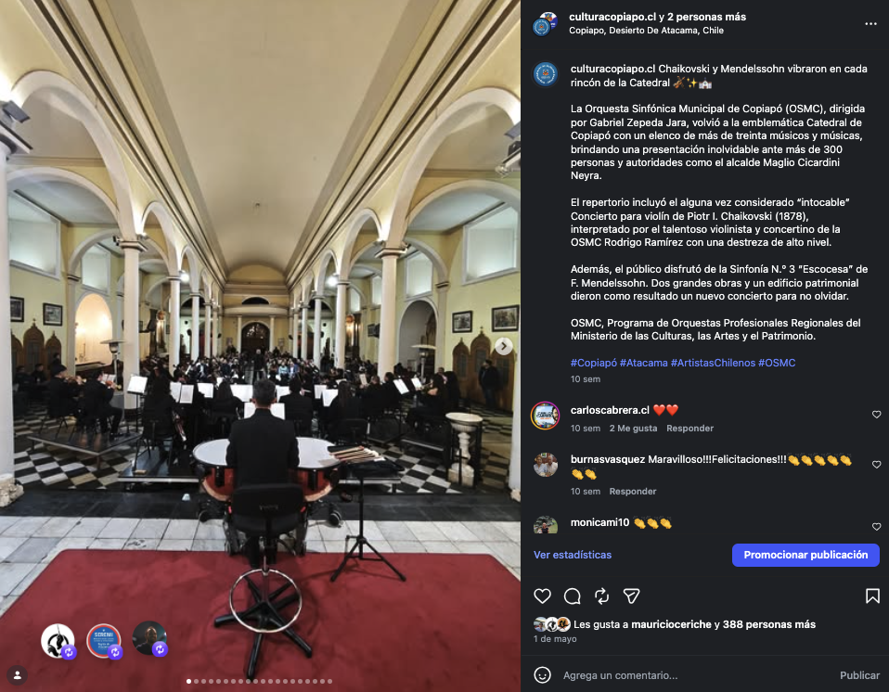

Mayo
“Sinfonía para la Infancia” en Paipote, 17 Mayo, Copiapó

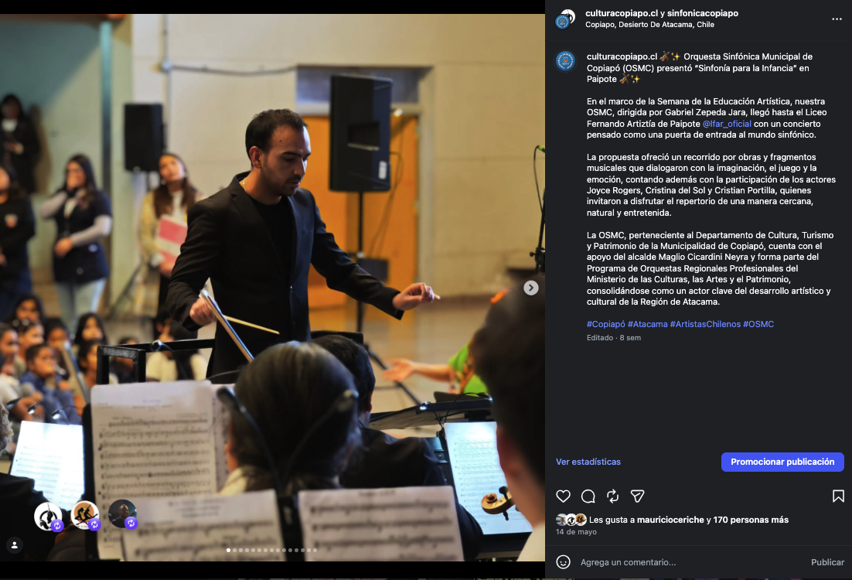

“Del dolor a la forma”, 29 Mayo, Sala de Cámara, Copiapó
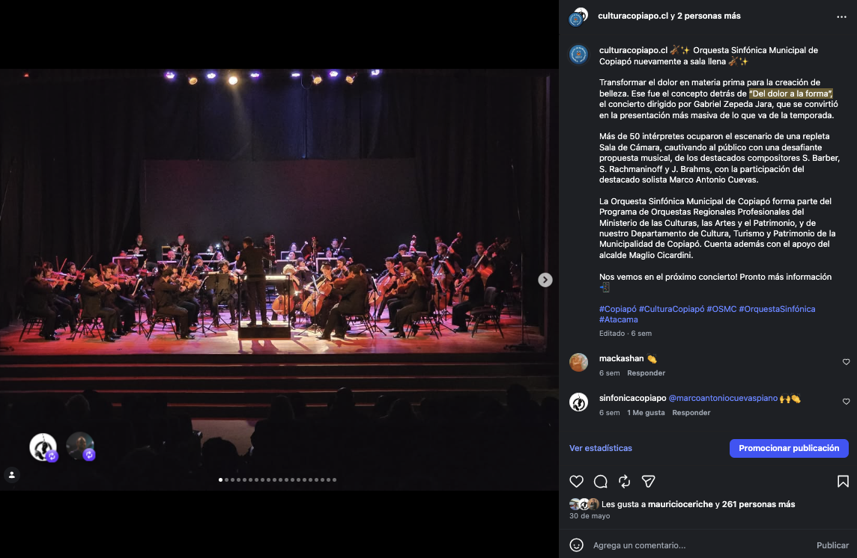

Atacalar 2026, Ensayo Abierto, 10 de Junio, Sala de Cámara, Copiapó
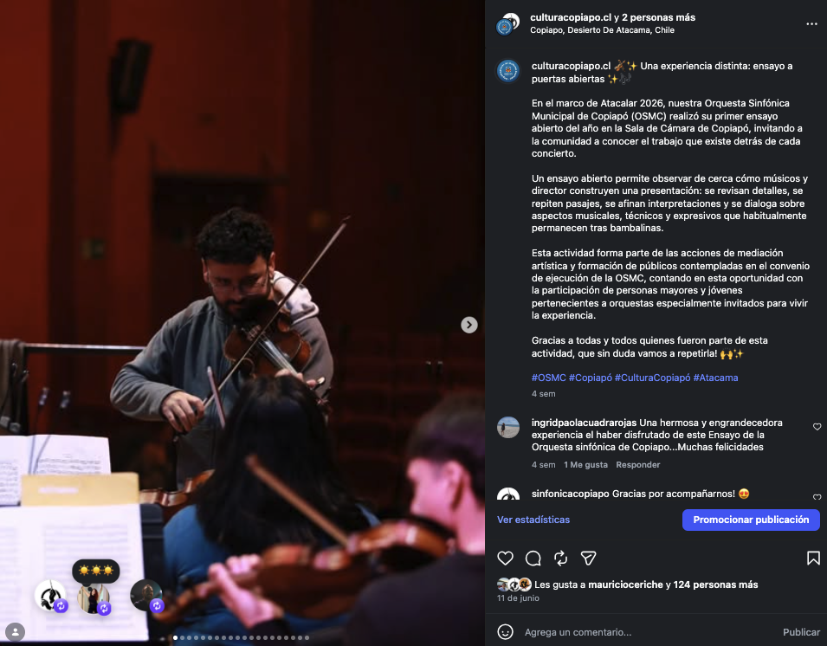

“De Chile a Júpiter”, 12 de Junio, Sala de Cámara, Copiapó
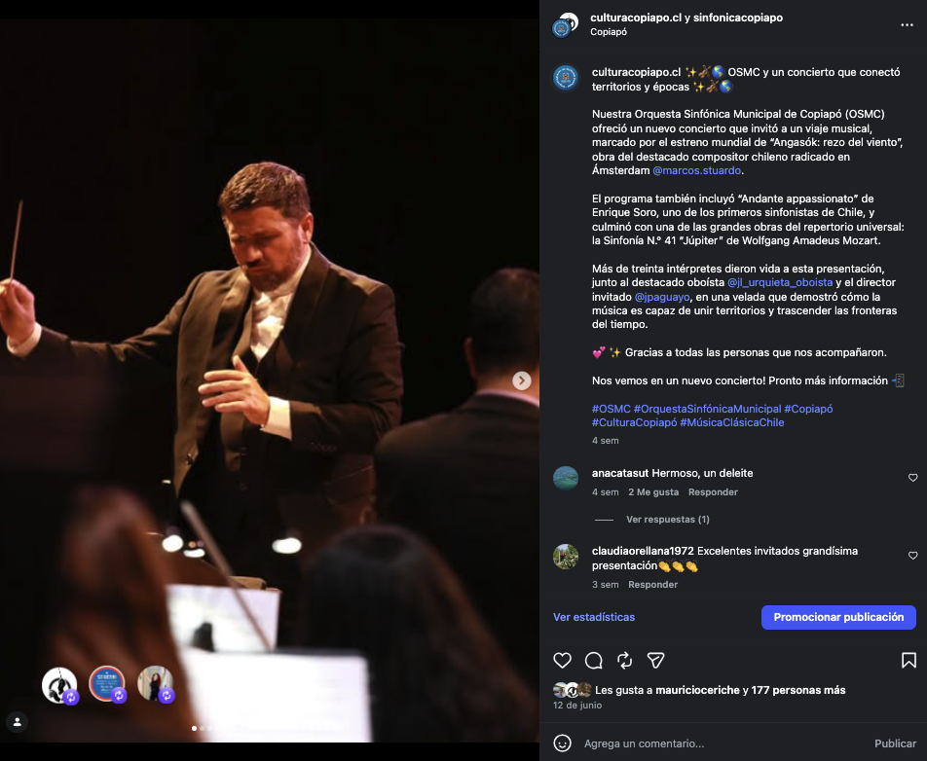

“Ópera sin Palabras”, 26 de Junio, Sala de Cámara, Copiapó
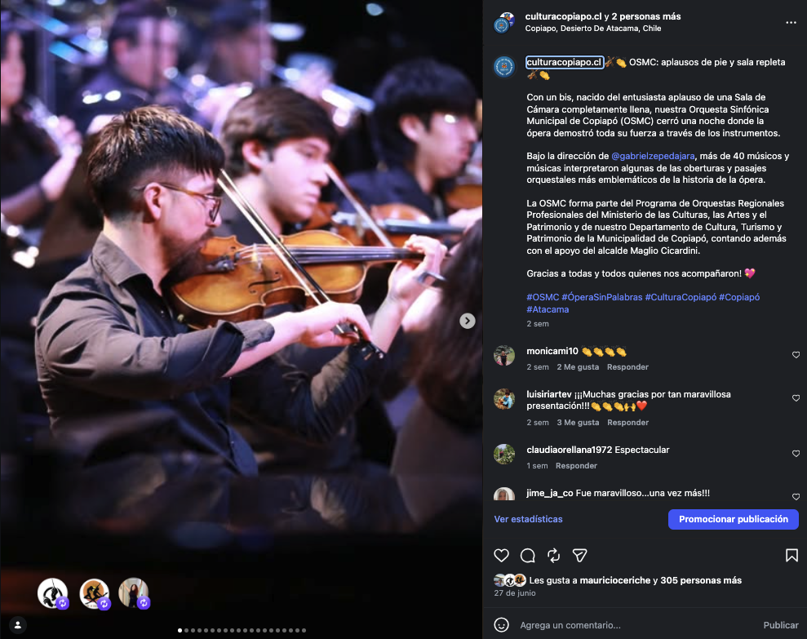

1. Resumen general de desempeño digital

Entre marzo y junio se registró un volumen acumulado referencial de 3,42 millones de visualizaciones, considerando los datos mensuales informados en las capturas de Instagram.

Mes | Visualizaciones | Variación respecto al mes anterior | Visualizaciones de no seguidores | Seguidores
Marzo | 721 mil | +21% respecto a febrero | 60% | 7,2 mil
Abril | 891 mil | +23% respecto a marzo | 58% | 7,9 mil
Mayo | 904 mil | +1% respecto a abril | 56% | 8,6 mil
Junio | 904 mil | +0% respecto a mayo | 57% | 9,1 mil

Lectura preliminar

El canal mantuvo un crecimiento fuerte entre marzo y abril, pasando de 721 mil a 891 mil visualizaciones, lo que representa un aumento aproximado de 170 mil visualizaciones. En mayo y junio, las visualizaciones se estabilizaron en torno a las 904 mil visualizaciones mensuales, lo que indica una consolidación del alcance luego del crecimiento inicial.

La presencia de visualizaciones provenientes de no seguidores se mantuvo alta durante todo el periodo, entre 56% y 60%, lo que demuestra que el contenido logró circular más allá de la comunidad ya fidelizada. Este punto es importante para justificar que la estrategia no solo informó a la audiencia existente, sino que también permitió llegar a públicos nuevos.

2. Producción de contenidos por mes
Las capturas muestran una alta frecuencia de publicación, especialmente en historias y publicaciones de feed.

Mes | Reels | Publicaciones | Historias | Total de contenidos
Marzo | 10 | 22 | 123 | 155
Abril | 7 | 39 | 90 | 136
Mayo | 10 | 34 | 131 | 175
Junio | 9 | 44 | 112 | 165
Total periodo | 36 | 139 | 456 | 631

Formato | Promedio mensual
Reels | 9
Publicaciones | 35
Historias | 114
Total de contenidos | 158

Durante el periodo se compartieron aproximadamente 631 piezas de contenido digital, considerando reels, publicaciones e historias. El formato más utilizado fue historias, con 456 publicaciones temporales, lo que evidencia una estrategia orientada a cobertura constante, difusión inmediata y acompañamiento de actividades en tiempo real.

3. Análisis mensual

Marzo
En marzo se registraron 721 mil visualizaciones, con un crecimiento de 21% respecto a febrero. El 60% de las visualizaciones provino de no seguidores, lo que indica una alta capacidad de descubrimiento del contenido. La cuenta alcanzó 7,2 mil seguidores, sumando 986 seguidores respecto al mes anterior.
Durante este mes se publicaron:
- 10 reels.
- 22 publicaciones.
- 123 historias.
Instagram señala que las visualizaciones aumentaron porque se compartieron 4 reels más y 4 publicaciones más que el mes anterior. Esto permite establecer una relación directa entre aumento de frecuencia y mayor alcance.

Abril
En abril se alcanzaron 891 mil visualizaciones, con un crecimiento de 23% respecto a marzo. El 58% de las visualizaciones correspondió a no seguidores, manteniendo una llegada importante a nuevos públicos. La cuenta llegó a 7,9 mil seguidores, sumando 720 seguidores respecto a marzo.
Durante este mes se publicaron:
- 7 reels.
- 39 publicaciones.
- 90 historias.
El crecimiento de abril se asocia principalmente al aumento de publicaciones en feed, ya que se realizaron 17 publicaciones más que el mes anterior. Este dato es relevante porque demuestra que no solo los reels impulsan alcance; una estrategia informativa sostenida también puede fortalecer la visibilidad institucional.

Mayo
En mayo se registraron 904 mil visualizaciones, con un aumento de 1% respecto a abril. El 56% de las visualizaciones provino de no seguidores. La cuenta alcanzó 8,6 mil seguidores, sumando 732 seguidores respecto a abril.
Durante este mes se publicaron:
- 10 reels.
- 34 publicaciones.
- 131 historias.
Instagram indica que las visualizaciones aumentaron porque se compartieron 3 reels más que el mes anterior. Mayo muestra una estrategia más audiovisual y de cobertura, con un aumento relevante de historias respecto a abril.

Junio
En junio se mantuvieron 904 mil visualizaciones, con una variación de 0% respecto a mayo. El 57% de las visualizaciones provino de no seguidores, aumentando levemente respecto al mes anterior. La cuenta llegó a 9,1 mil seguidores, sumando 567 seguidores respecto a mayo.
Durante este mes se publicaron:
- 9 reels.
- 44 publicaciones.
- 112 historias.
Junio presenta estabilidad en visualizaciones y crecimiento sostenido de seguidores. Aunque las visualizaciones no aumentaron respecto a mayo, se mantuvieron en un nivel alto, lo que puede interpretarse como consolidación de audiencia y continuidad del rendimiento digital.

4. Crecimiento de comunidad
Durante el periodo analizado, la cuenta pasó de 7,2 mil seguidores en marzo a 9,1 mil seguidores en junio, lo que representa un crecimiento aproximado de 1,9 mil seguidores en cuatro meses.

Mes | Seguidores | Nuevos seguidores informados
Marzo | 7,2 mil | +986 respecto a febrero
Abril | 7,9 mil | +720 respecto a marzo
Mayo | 8,6 mil | +732 respecto a abril
Junio | 9,1 mil | +567 respecto a mayo

5. Alcance a públicos nuevos
Uno de los indicadores más relevantes del periodo es el porcentaje de visualizaciones provenientes de personas que no seguían la cuenta.

Mes | Visualizaciones de no seguidores
Marzo | 60%
Abril | 58%
Mayo | 56%
Junio | 57%
El dato se mantiene estable y alto durante todo el periodo. Esto demuestra que el contenido logró circular fuera de la audiencia habitual, lo que es especialmente valioso para actividades culturales gratuitas, ya que permite ampliar convocatoria y acercar la programación a nuevos públicos.
Para el caso de la Orquesta Sinfónica Municipal de Copiapó, este indicador es especialmente útil porque permite sostener que la difusión digital contribuyó a la formación de audiencias y al posicionamiento de la música sinfónica en públicos más amplios.
6. Evaluación preliminar de la estrategia
La estrategia aplicada muestra buenos resultados en cuatro dimensiones:

Frecuencia
La cuenta mantuvo una frecuencia alta y constante, con un promedio mensual de 158 contenidos entre reels, publicaciones e historias.

Alcance
Las visualizaciones se mantuvieron por sobre las 891 mil mensuales desde abril, con un máximo estable de 904 mil visualizaciones en mayo y junio.

Descubrimiento
Más de la mitad de las visualizaciones provino de no seguidores, lo que indica que el contenido logró llegar a nuevas audiencias.

Comunidad
La cuenta creció de manera sostenida, pasando de 7,2 mil a 9,1 mil seguidores entre marzo y junio.

7. Conclusión preliminar
Durante el periodo Enero-junio, la estrategia comunicacional digital logró consolidar una presencia activa, sostenida y medible en redes sociales institucionales. El uso combinado de reels, publicaciones e historias permitió mantener una frecuencia alta de contenidos, alcanzar altos volúmenes de visualización y generar crecimiento permanente de la comunidad digital.
El rendimiento observado permite afirmar que la estrategia fue efectiva para ampliar el alcance de las actividades culturales difundidas, incluyendo aquellas asociadas a la Orquesta Sinfónica Municipal de Copiapó. La estabilidad de las visualizaciones durante mayo y junio, junto con el aumento de seguidores y el alto porcentaje de visualizaciones de no seguidores, evidencia una comunicación con capacidad de convocatoria, posicionamiento y formación de nuevas audiencias.
En términos generales, la estrategia muestra un comportamiento positivo: marzo y abril fueron meses de fuerte crecimiento, mientras que mayo y junio consolidaron el alcance alcanzado. Para el periodo siguiente, se recomienda mantener una frecuencia mínima de 9 a 12 reels mensuales, 35 a 45 publicaciones mensuales y sobre 100 historias mensuales, priorizando contenidos audiovisuales de alta calidad, registros de actividades, llamados a la asistencia y publicaciones colaborativas con cuentas institucionales.

